Сценарий масленичных гуляний для детского сада на улице «Широкая Масленица»

Сценарий масленичных гуляний для детского сада на улице «Широкая Масленица»

**Масленица**

Под народную музыку дети со всех участков собираются на площадке.

Ведущие, одеты в народные костюмы.

**1.Ведущий**:

Здравствуйте, ребята дорогие, маленькие и большие!

Здравствуйте, гости, милости просим!

**2.Ведущий:**

Мы зовем к себе всех тех,

Кто любит веселье и смех.

Мы зиму провожаем, весну встречаем!

Под музыку Выходят Скоморох и Петрушка.

Скоморох

Здравствуйте, гости дорогие!

**Петрушка:**

Наше вам почтение и уважение!

А я шустрый Петрушка, колпак на макушке!

Мигом вас развеселю, бегать, прыгать научу!

**Вместе**: Мы зовём на праздник всех, будут шутки, игры, смех!

**Скоморох**

Ты постой, Петрушка-проказник, а какой сегодня праздник?

**Петрушка**

:А про это детвора знает, пусть она и отвечает!

**Дети:** **Масленица**!

**Скоморох**: Правильно, **Широкая Масленица**.

**Петрушка:**  Как проводим **Масленицу**, так зиме – конец, весне – начало!

**Масленицу широкую открываем**, веселье начинаем!

**2.Ведущий:**

А сейчас по старинному обычаю нужно Зиму проводить, Весну - красную встретить.

Мы по кругу все пойдём,

Дружно спляшем и споём.

Игра по показу взрослого

***(выполняют движения по тексту)***

Все потопаем, все потопаем. ,

Все похлопаем, все похлопаем.

Если холодно стоять,

Мы похлопаем опять

По коленочкам, по коленочкам.

Чтобы стало нам теплей,

Будем прыгать веселей,

Все попрыгаем, все попрыгаем.

**Ведущая.**

А сейчас весну встречаем, зиму дружно провожаем!

Под музыку выходит Весна!

**Весна:**

Здравствуйте, мои хорошие!

Здравствуйте, мои пригожие!

Я Весна-Красна!

К вам на праздник я пришла.

Вижу, как меня вы ждали,

Знаю, по теплу скучали.

Что же, будем веселиться,

Песни петь, играть, резвиться!

Сыграем, ребята, в игру, позовем в круг солнышко!

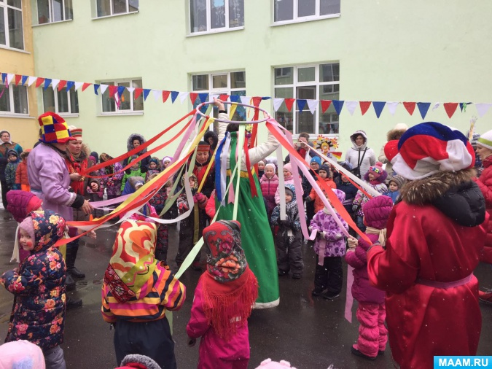

**Игра *«Карусель»*** СРЕДНЯЯ ГР или по показу Весны.

**Весна:**

Я к вам, ребята, шла, за собой **Масленицу вела**. Да что-то она отстала. Давайте ее позовем.

Дети зовут **Масленицу**. Приходит баба Яга, переодетая в **масленицу**.

**Баба Яга:**

Здравствуйте, детишки,

Девчонки, да мальчишки!

Слышала меня вы звали?

**Весна**: Что-то не похожа ты на **Масленицу**.

**Баба Яга:** Как так не похожа? Я самая настоящая **Масленица и есть**!

**Весна**: **Масленица нарядная**.

**Баба Яга**: И я нарядилась *(показывает бусы, юбку)*

**Весна**: **Масленица веселая**. Приходит к нам с песнями да плясками.

**Баба Яга**: А уж я какая веселая!

Вам меня не удержать,

Вот как хочется плясать!

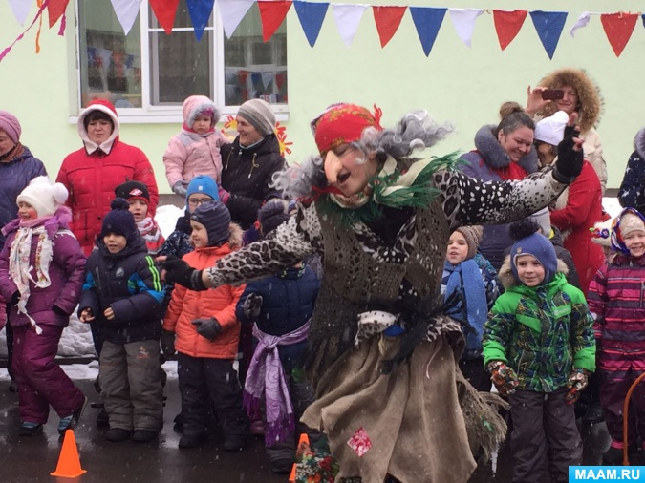

**ТАНЕЦ *«БАРЫНЯ****»* (все дети – по показу взрослого

**Весна:** Что-то и игра у тебя не **масляничная**

**Баба Яга**:

Самая **масляничная**!Да мне в лесу все говорят: *«Ты, Баба Яга – лучше всякой****Масленицы****!»* Ой! Что это я говорю? (зажимает рот

**Весна**: Ах, вот оно что! Ребята, узнали теперь, кто к нам пришел?

**Дети**: Баба Яга!

**Весн**а: Уходи, Баба Яга обратно в лес. Сейчас настоящая **Масленица приедет**.

**Баба Яга:** Как бы ни так! Посмотрю какие вы ловкие. Тогда и уйду.

**Игра *«Берегите ножки»* *(с метлой)***

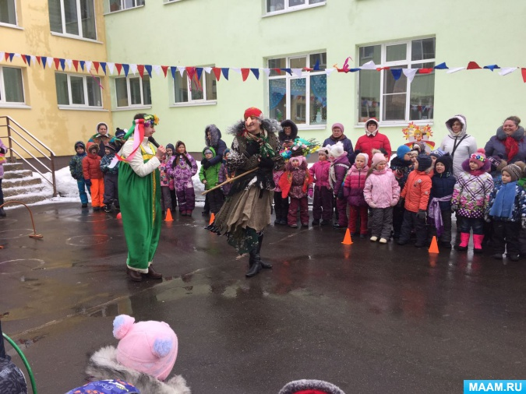

**Петрушка**

А сейчас мы поиграем самых ловких мы узнаем

**1.Эстафета : погд. гр и старшие**

2. **Игра *«Бой подушками»* или другая**

**1. Ведущий.**

И вы папы не скучайте, в *«****Петушиный бой вставайте»***

(Игра *«Петушиный бой»*

Соперники поджав одну ногу, руки за спиной плечами выталкивают друг друга из круга)

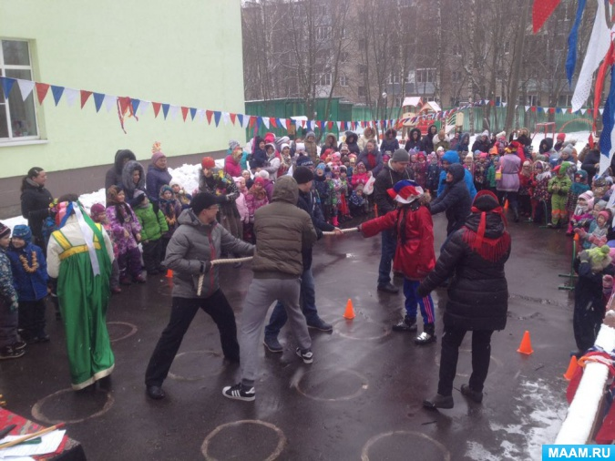

**2. Ведущий.**

Ну и папы молодцы, рассмешили от души!

**1.Ведущий**:

Эй! Весёлый наш народ,

Ловкий, быстрый хоровод!

Если дружно взять канат,

Потянуть вперёд- назад

И сказать три раза: *«Эх!»*

Победит, наверно, смех.

**Игра- забава *«Перетягивание каната»*** *(старшая и подгот. группы)*

**Баба Яга**

молодцы и ребята! Здорова соревновались! Отдам я вам **Масленицу**!

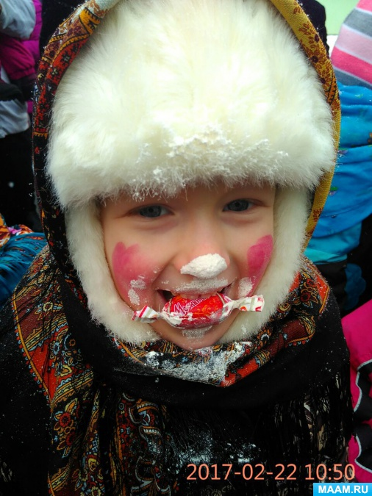

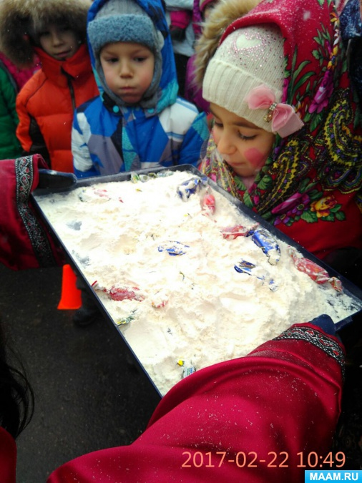Скоморох:

Расступись, честной народ,

В гости **Масленица идет**

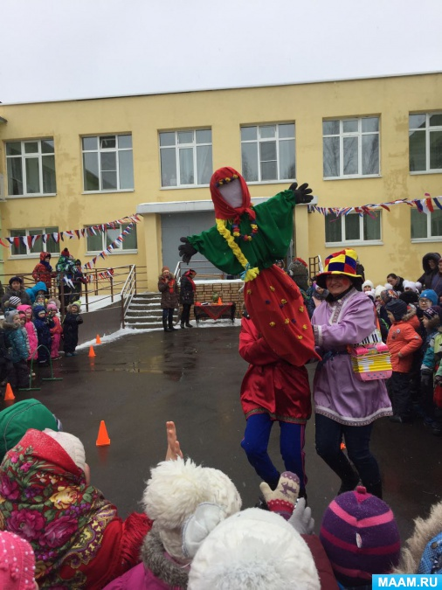

**Петрушка**

Идет **Масленица дорогая**!

Наша гостьюшка годовая!

Под музыку вынос **Масленицы**!

**Скоморохи** выносят чучело **Масленицы**. Ставят в сугроб. **Поджигают**.

Все вместе:

Гори- гори ясно

чтобы не погасло

чтобы все невзгоды, холод-непогоды,

зимние морозы, неудачи, слезы,

пусть они сгорают

к солнцу улетают!

**ЧУЧЕЛО ГОРИТ** под музыку

**Петрушка:**

Мы блинов давно не ели

мы блиночков захотели

как на **масленой неделе**

Из печи блины летели

**Скоморох**

**Масленица**, угощай

Всем блиночков подавай

**Весна:**

С пылу, с жару разбирайте

Похвалить не забывайте

С пылу, с жару, из печи

Все румяны, горячи

**Ведущий:**

**Масляна** неделя в Кокошкино прилетела!

На пенечек села, оладушек съела

Блинчиком угостила, на **гулянье пригласила**!

Эй, Скоморохи- помощники!

Вносите блины, угощайте детвору!

Звучит музыка. Скоморохи раздают блины.

**Угощение детей блинами**.